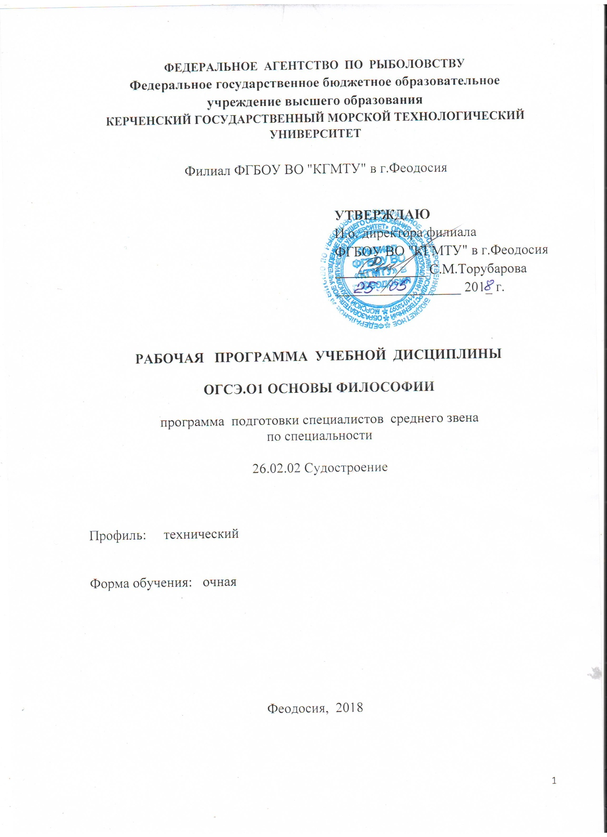

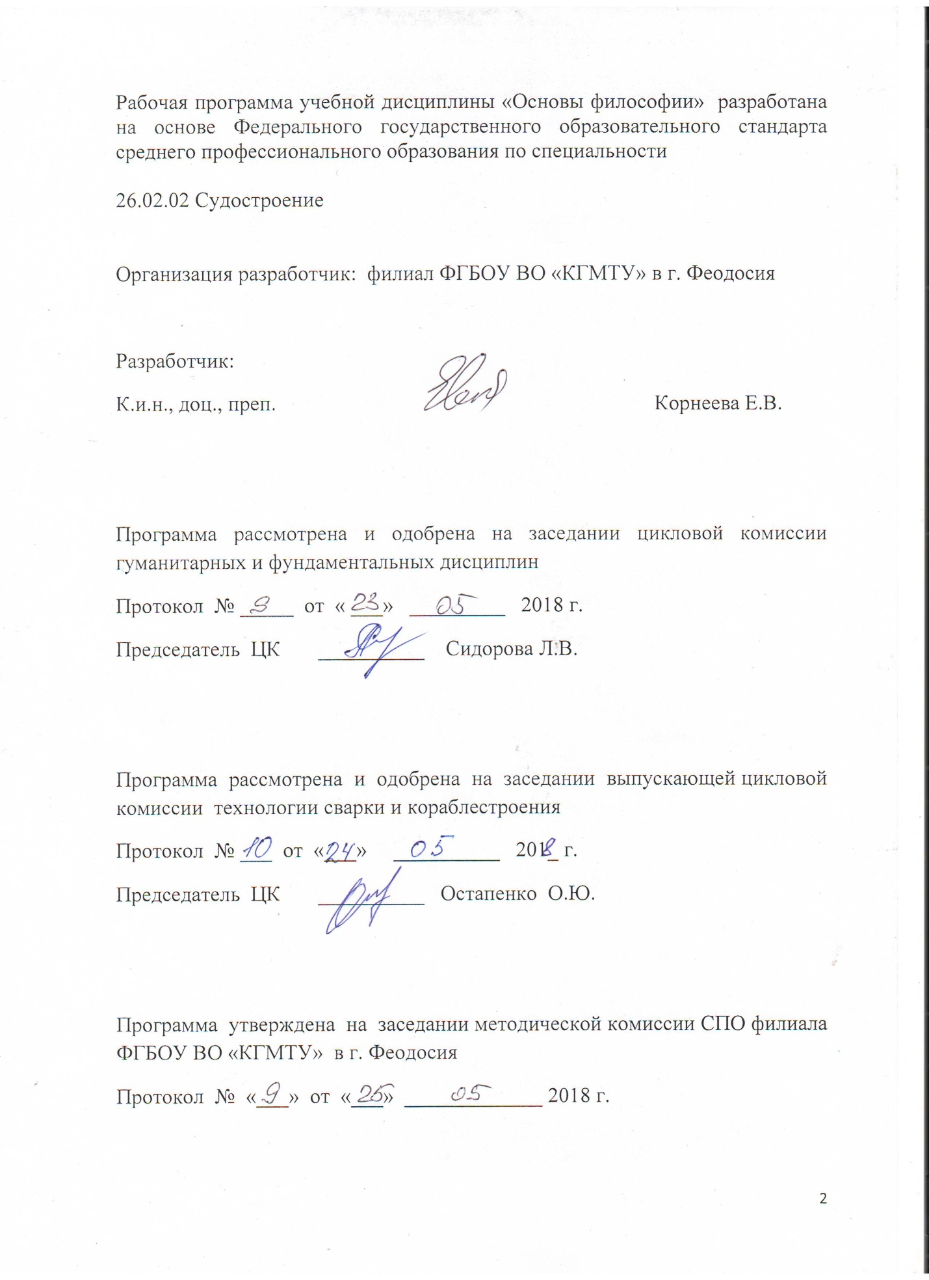

# **СОДЕРЖАНИЕ**

|  |  |
| --- | --- |
|  | стр. |
| **ПАСПОРТ РАБОЧЕЙ ПРОГРАММЫ УЧЕБНОЙ ДИСЦИПЛИНЫ** | 4 |
| **СТРУКТУРА и содержание УЧЕБНОЙ ДИСЦИПЛИНЫ** | 5 |
| **условия реализации РАБОЧЕЙ программы учебной дисциплины** | 10 |
| **Контроль и оценка результатов Освоения учебной дисциплины** | 11 |

**1. ПАСПОРТ РАБОЧЕЙ ПРОГРАММЫ УЧЕБНОЙ ДИСЦИПЛИНЫ**

**ОСНОВЫ ФИЛОСОФИИ**

1. Область применения программы:

Программа учебной дисциплины является частью основной профессиональной образовательной программы в соответствии с ФГОС СПО 22.02.06 Сварочное производство

1. Место дисциплины в структуре основной профессиональной образовательной программы:

Учебная дисциплина «Основы философии»относится к общему гуманитарному и социально-экономическому циклу основной профессиональной образовательной программы.

1. Цели и задачи дисциплины - требования к результатам освоения дисциплины:

***Цель:***

* Формирование представления о специфике философии как способе познания и духовного освоения мира, основных разделах современного философского знания, философских проблемах и методах их исследования;
* овладение базовыми принципами и приемами философского познания;
* введение в круг философских проблем, связанных с областью будущей профессиональной деятельности, выработка навыков работы с оригинальными и адаптированными философскими текстами.

***Задачи:***

* дать определение философии и рассмотреть основные этапы ее исторического развития;
* показать отношение фундаментальных проблем философии к современной общественной жизни;
* сформировать целостное представление о месте философии в духовной культуре;
* показать взаимосвязь философии с другими отраслями духовной культуры.

В результате освоения дисциплины обучающийся должен знать:

* основные категории и понятия философии;
* роль философии в жизни человека и общества;
* основы философского учения о бытии;
* сущность процесса познания;
* основы научной, философской и религиозной картин мира;
* об условиях формирования личности, свободе и ответственности за сохранение жизни, культуры, окружающей среды;
* о социальных и этических проблемах, связанных с развитием и использованием достижений науки, техники и технологий.

В результате освоения дисциплины обучающийся должен уметь:

* ориентироваться в наиболее общих философских проблемах бытия, познания, ценностей, свободы и смысла жизни как основе формирования культуры гражданина и будущего специалиста.

1. *Компетенции*

В результате освоения учебной дисциплины «Основы философии» у студента должны формироваться следующие общие компетенции:

ОК 1. Понимать сущность и социальную значимость своей будущей профессии, проявлять к ней устойчивый интерес.

ОК 2. Организовывать собственную деятельность, выбирать типовые методы и способы

выполнения профессиональных задач, оценивать их эффективность и качество.

ОК 3. Принимать решения в стандартных и нестандартных ситуациях и нести за них ответственность.

ОК 4. Осуществлять поиск и использование информации, необходимой для эффективного выполнения профессиональных задач, профессионального и личностного развития.

ОК 5. Использовать информационно-коммуникационные технологии в профессиональной деятельности.

ОК 6. Работать в коллективе и в команде, эффективно общаться с коллегами, руководством, потребителями.

ОК 7. Брать на себя ответственность за работу членов команды (подчиненных), результат выполнения заданий.

ОК 8. Самостоятельно определять задачи профессионального и личностного развития, заниматься самообразованием, осознанно планировать повышение квалификации.

ОК 9. Ориентироваться в условиях частой смены технологий в профессиональной деятельности.

1. Рекомендуемое количество часов на освоение программы дисциплины:

максимальной учебной нагрузки обучающегося 64 часа, в том числе:

обязательной аудиторной учебной нагрузки обучающегося 48 часов; самостоятельной работы обучающегося 12 часов, консультаций **4** часа.

**2. СТРУКТУРА И СОДЕРЖАНИЕ УЧЕБНОЙ ДИСЦИПЛИНЫ**

**2.1. Объем учебной дисциплины и виды учебной работы**

|  |  |
| --- | --- |
| **Вид учебной работы** | ***Объем часов*** |
| **Максимальная учебная нагрузка (всего)** | *64* |
| **Обязательная аудиторная учебная нагрузка (всего)** | *48* |
| в том числе: |  |
| лекционные занятия | *38* |
| практические занятия | *10* |
| контрольные работы | *-* |
| курсовая работа (проект) | *-* |
| **Самостоятельная работа обучающегося (итого)** | *16* |
| в том числе: |  |
| *консультации | *4* |
| самостоятельная работа студентов (итого) | *12* |
| *Итоговая аттестация в форме дифференцированный зачет* | |

* Количество часов, отведенное на консультации, приведено для групп численностью 25 человек (п.7.11 ФГОС СПО по специальности 26.02.02 «Судостроение»)

**2.2. Тематический план и содержание учебной дисциплины «ОСНОВЫ ФИЛОСОФИИ»**

|  |  |  |  |
| --- | --- | --- | --- |
| Наименование разделов и тем | Содержание учебного материала, практические работы, самостоятельная работа обучающихся | Объем  часов | Уровень  освоения |
| 1 | 2 | 3 | 4 |
| Раздел 1. Предмет философии и ее история |  | 37 |  |
| Тема 1.1. Основные понятия и предмет философии | 1.Предмет и определение философии. | 2 | 1 |
| 2.Становление философии из мифологии. Характерные черты философии: понятийность, логичность, дискурсивность. | 2 | 1 |
| Самостоятельная работа обучающихся:  1. Составление глоссария.  2. Дать 10 определений философии. Определить наиболее значимые, по-вашему, мнению (не более трех), аргументировать. | 1 | 3 |
| Консультации | 1 |  |
| Тема 1.2. Философия Древнего мира и средневековая философия | 1. Древневосточная философия (Китай и Индия). | 2 | 2 |
| 2. Становление философии в Древней Греции. Философские школы. Сократ. Платон. Аристотель. | 2 | 2 |
| З.Философия Древнего Рима. Средневековая философия: патристика и схоластика | 2 | 2 |
| Практическое занятие №1.Характерные черты, ведущие школы и идейные достижения философии Древнего мира. | 2 | 3 |
| Самостоятельная работа обучающихся:  1. Найти противоречия между Сократом и софистами.  2. Дать краткую характеристику этапам развития патристики и схоластики. | 2 | 3 |
| Консультации | 1 |  |
| Тема 1.3. Философия Возрождения и Нового времени | 1.Гуманизм и антропоцентризм эпохи Возрождения. Особенности философии Нового времени: рационализм и эмпиризм в теории познания. | 2 | 2 |
| 2.Немецкая классическая философия: И. Кант, И. Фитхе, Ф. Шеллинг, Ф. Гегель, Л. Фейербах. Философия позитивизма и эволюционизма. | 4 | 2 |
| Практическое занятие №2. Особенности духовных процессов и развития философии в эпоху Возрождения и Нового времени | 2 | 2 |
| Самостоятельная работа обучающихся:  1. Составление глоссария.  2. Написать эссе по теме «Место немецкой классической философии в истории новоевропейской философии». | 2 | 3 |
| Тема 1.4. Современная философия | 1.Постклассическая европейская философия Х1Х в. Иррационализм А. Шопенгауэра и Ф. Ницше, диалектический материализм К. Маркса, позитивизм О. Конта. Основные направления философии ХХ века: неопозитивизм, прагматизм и экзистенциализм. Философия бессознательного. | 4 | 2 |
| 2.Особенности русской философии. Русская идея. Славянофильство: А.С. Хомяков, И.В. Киреевский. Западники: П.Я. Чаадаев и др. Народничество. Философия всеединства. | 2 | 2 |
| Практическое занятие №3. Проблематика современной европейской философии. | 2 | 3 |
| Самостоятельная работа обучающихся:  Заполнение глоссария | 1 | 3 |
| Консультации | 1 |  |
| Раздел 2. Структура и основные направления философии |  | 27 |  |
| Тема 2.1. Методы философии и ее внутреннее строение | 1.Этапы философии: античный, средневековый, Нового времени, ХХ века. Основные картины мира - философская (античность), религиозная (Средневековье), научная (Новое время, ХХ век). | 2 | 2 |
| 2.Методы философии: формально-логический, диалектический, прагматический, системный, и др. Структура философского знания. | 2 | 2 |
| Самостоятельная работа обучающихся:  1. Сравнить философскую, религиозную и научную картину мира. | 1 | 3 |
| Консультации | 1 |  |
| Тема 2.2. Учение о бытии и теория познания | 1.Онтология - учение о бытии. Происхождение и устройство мира. Современные онтологические представления. Материальное единство мира. Движение - атрибут материи; пространство и время - формы бытия материи. | 2 | 2 |
| 2.Гносеология - учение о познании. Проблема сознания в истории западной философии. Теория познания в концепции античных философов: Сократа, Аристотеля. Агностицизм Я. Юма, И. Канта. Соотношение абсолютной и относительной истины. Соотношение философской, религиозной и научной истин. Методология научного познания. | 2 | 2 |
| Практическое занятие №5. Философское осмысление бытия. Связь познания с положением человека в мире. | 2 | 3 |
| Самостоятельная работа обучающихся:  1. Составьте таблицу «Методы познания (эмпирического, теоретического, обработки фактов)».  2. Назовите гипотезы о происхождении и устройстве мира. | 1 | 3 |
| Тема 2.3. **Этика и социальная философия** | **Содержание учебного материала** | 6 | 2 |
| Общезначимость этики. Добродетель, удовольствие или преодоление страданий как высшая цель. Религиозная этика. Свобода и ответственность. Насилие и активное непротивление злу. Этические проблемы, связанные с развитием и использованием достижений науки, техники и технологий. Влияние природы на общество. | 4 | 2 |
| Самостоятельная работа обучающихся:  Изучить темы: Социальная структура общества. Типы общества. Формы развития общества: ненаправленная динамика, цикличное развитие, эволюционное развитие. Философия и глобальные проблемы современности: сущность, содержание, общечеловеческий смысл. Проблема ресурсов в жизни современного человечества. Демографическая и продовольственная проблема. Прогнозы будущего «Римского клуба». Необходимость гармонизации отношений человека и среды его обитания. Глобальная мирная стратегия сохранения человека и человечества. | 2 | 3 |
| Тема 2.4. **Место философии в духовной культуре и ее значение** | **Содержание учебного материала** | 8 |  |
| 1. Культура как философская проблема. Сходство и отличие философии от искусства, религии, науки и идеологии. Массовая и элитарная культура. Х. Маршалл о массовой коммуникации как новом типе культуры и новом этапе социального развития общества. Запад и Восток. Россия в диалоге культур | 2 | 2 |
| 2.Философское учение о человеке. Структура философского творчества. Типы философствования. Философия и мировоззрение. Философия и смысл жизни. Философия как учение о целостной личности. Роль философии в современном мире. Будущее философии. | 2 | 2 |
| Практическое занятие №5. Проблема человека во взаимодействии культуры и цивилизации. | 2 | 3 |
| Самостоятельная работа обучающихся:  1. Запишите 10 афоризмов о смысле (цели) жизни, подчеркните 2 наиболее вам близкие.  2. Последнее время все больше говорится о человеке, как о решающем факторе всех изменений. Не противоречит ли это признанию первичности общественного бытия и определяющей роли материальных условий жизни? Приведите примеры, которые показывают, что в современном обществе возрастает роль субъективного фактора? | 2 | 2 |
|  | **Итого** | 64 |  |
|  | в том числе: |  |  |
|  | теоретических занятий | 38 |  |
|  | практических | 10 |  |
|  | самостоятельной работы обучающегося (всего) | 16 |  |
|  | консультации | 4 |  |

Для характеристики уровня освоения учебного материала используются следующие обозначения:

1. –ознакомительный (узнавание ранее изученных объектов, свойств);

2. – репродуктивный (выполнение деятельности по образцу, инструкции или под руководством)

3. – продуктивный (планирование и самостоятельное выполнение деятельности, решение проблемных задач)

**3. условия реализации РАБОЧЕЙ программы УЧЕБНОЙ дисциплины**

**3.1. Требования к минимальному материально-техническому обеспечению**

Реализация программы дисциплины требует наличия учебного кабинета социально-экономических дисциплин.

Оборудование учебного кабинета: посадочные места по количеству студентов, рабочее место преподавателя.

Технические средства обучения: презентации к занятиям.

1. **Информационное обеспечение обучения.**

**Перечень рекомендуемых учебных изданий, Интернет-ресурсов, дополнительной литературы.**

**Основные источники:**

1. Спиркин, А.Г.Основы философии. Учебник для СПО , М., Юрайт, 2015 Режим доступа <https://aldebaran.ru/author/georgievich_spirkin_aleksandr_1/kniga_osnovyi_filosofii_uchebnik_dlya_spo/>

2. Губин, В. Д. Основы философии: Учебное пособие / В.Д. Губин. - 4-e изд. - М.: Профессиональное образование -М, 2016. - 288 с.Режим доступа <http://znanium.com/bookread2.php?book=556733&spec=1>

3. Основы философии: учебник / В.П. Кохановский [и др.]; под ред. В.П. Кохановского. - М.: КНОРУС, 2016. - 240 с. Режим доступа <http://static.my-shop.ru/product/pdf/209/2087134.pdf>

**Дополнительные источники:**

1. Горелов, А. А. Основы философии : учебник для студ. учреждений сред. проф. образования М.: Издательский центр «Академия», 2014. - 320 с. Режим доступа nashol.com/2015031683390/osnovi-filosofii-uchebnik-dlya-stud-uchrejdenii-srednego-profilnogo-obrazovaniya-gorelov-a-a-2014.html

2. Корнеева Е.В. Основы философии.. Методические указания к практическим занятиям для студентов специальности 26.02.02 Судостроение очной формы обучения. – Феодосия, 2016. – 44 с.

3. Корнеева Е.В. Основы философии. Методические указания к самостоятельной работе для студентов специальности 26.02.02 Судостроение очной формы обучения. – Феодосия, 2016. – 44 с.

**4. Контроль и оценка результатов освоения УЧЕБНОЙ Дисциплины**

Контроль и оценка результатов освоения дисциплины осуществляется преподавателем в процессе проведения практических занятий, тестирования, а также выполнения обучающимися индивидуальных заданий, проектов, исследований.

|  |  |
| --- | --- |
| Результаты обучения (усвоенные знания, освоенные умения) | Основные показатели оценки результата |
| В результате освоения дисциплины обучающийся должен уметь:   * ориентироваться в наиболее общих философских проблемах бытия, познания, ценностей, свободы и смысла жизни как основе формирования культуры гражданина и будущего специалиста.   В результате освоения дисциплины обучающийся должен знать:   * основные категории и понятия философии; * роль философии в жизни человека и общества; * основы философского учения о бытии; * сущность процесса познания; * основы научной, философской и религиозной картин мира; * об условиях формирования личности, свободе и ответственности за сохранение жизни, культуры, окружающей среды; * о социальных и этических проблемах, связанных с развитием и использованием достижений науки, техники и технологий. | Обучающийся в результате освоения дисциплины умеет:  ориентироваться в наиболее общих философских проблемах бытия, познания, ценностей, свободы и смысла жизни как основе формирования культуры гражданина и будущего специалиста.  Обучающийся в результате освоения дисциплины знает:   * основные категории и понятия философии; * роль философии в жизни человека и общества; * основы философского учения о бытии; * сущность процесса познания; * основы научной, философской и религиозной картин мира; * об условиях формирования личности, свободе и ответственности за сохранение жизни, культуры, окружающей среды; * о социальных и этических проблемах, связанных с развитием и использованием достижений науки, техники и технологий. |